**Laporan Projek 4**

**Dana Penelitian Startup**

Kelompok 8:

* Bryan Christopher Wijaya 202000223
* James Patrick Oentoro 202000241
* Noel Christevent Mandak 202000436
* Stefannus Christian 202000338
* Tiffany Sondakh 191900199

Link tugas pemrograman : <https://datalore.jetbrains.com/notebook/CPsQxEPW7yVpS665a3lC8b/VvRbW9E8rgEb0bH4IKZjgE/>

1. 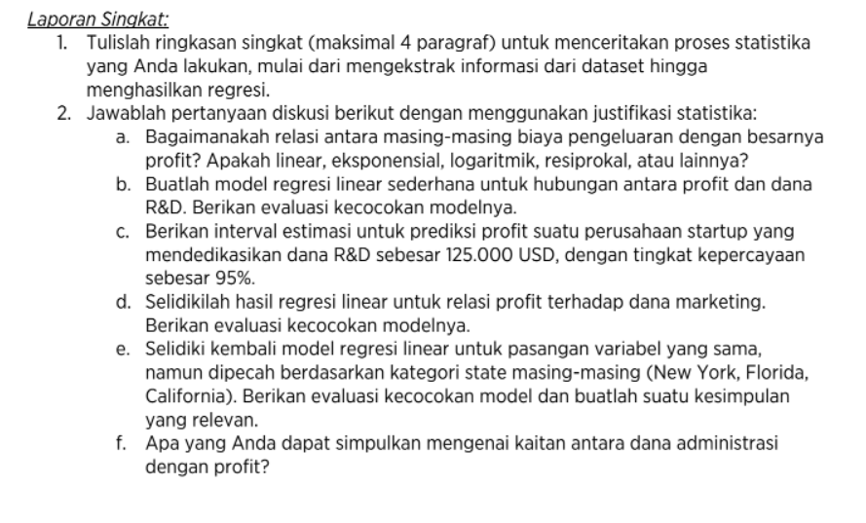

Pertama kami mengimport data menggunakan dataframe pandas, kemudian kami membuat fungsi-fungsi yang nantinya akan digunakan untuk perhitungan statistika yaitu fungsi count_b() untuk menghitung dan , make_model() untuk membuat model regresi , plot_regression() untuk plotting data, dan regression_interval() untuk mencari interval model regresi dengan tingkat kepercayaan tertentu.

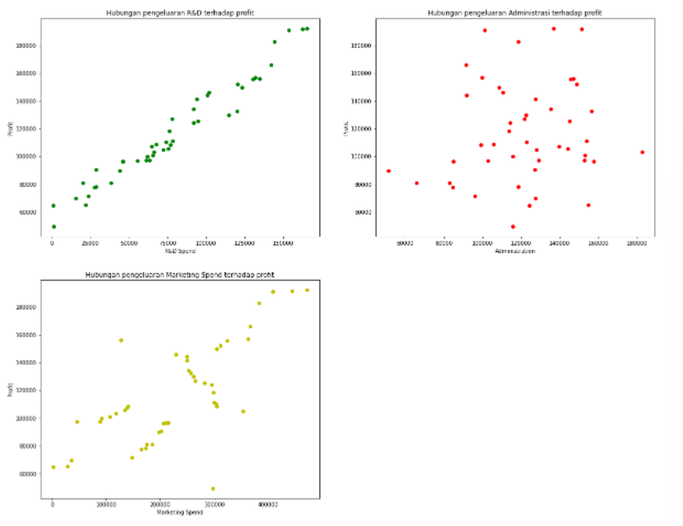

Melalui plot data menggunakan matplotlib, kami menyimpulkan bahwa relasi masing-masing pengeluaran terhadap Profit terlihat linear maka kami menggunakan regresi linear. Kami membuat beberapa visualisasi yaitu:

* Regresi linear data pengeluaran R&D Spend terhadap Profit.

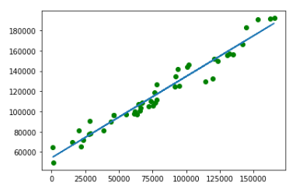

* Inferensi dengan tingkat kepercayaan 95% data pengeluaran R&D Spend terhadap Profit.

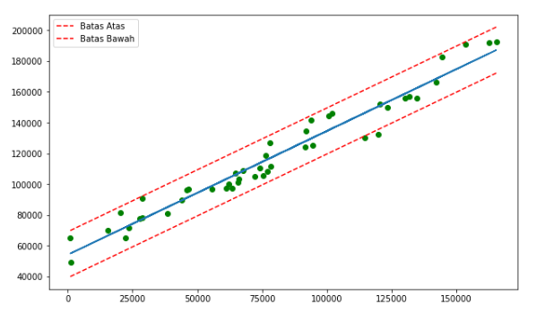

* Regresi linear data pengeluaran Administration terhadap Profit.

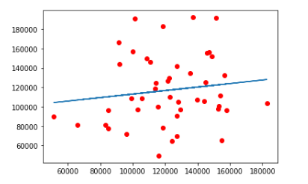

* Inferensi dengan tingkat kepercayaan 95% data pengeluaran Administration terhadap Profit.

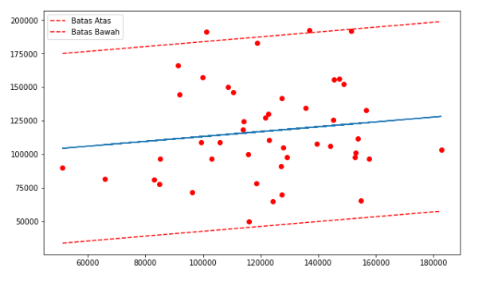

* Regresi linear data pengeluaran Marketing Spend terhadap Profit.

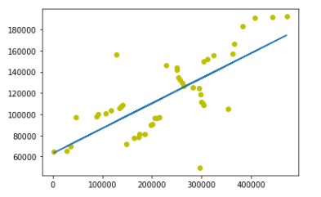

* Inferensi dengan tingkat kepercayaan 95% data pengeluaran Administration terhadap Profit.

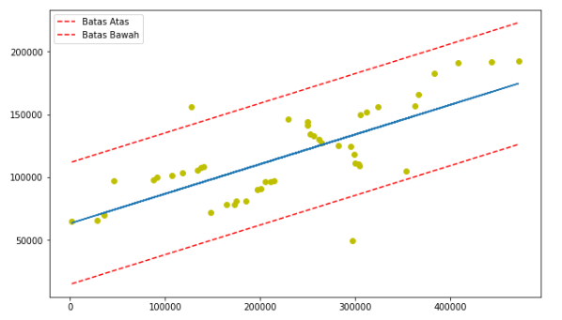

Kemudian kami mencari nilai koefisien korelasi dan mendapatkan hasil sebagai berikut :

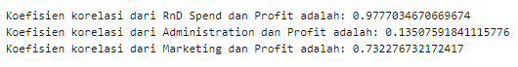

Karena koefisien korelasi dari Administration dan provit hanya 0.135, maka kami menyimpulkan bahwa tidak ada kaitan secara langsung antara dana administrasi dengan profit.

Kemudian kami membuat fungsi find_SSE(), find_SSR(), find_SST(), find_r_squared() untuk mencari nilai , dan isApproximatelyEqual() untuk mengecek apakah hasil perhitungan sudah benar. Akhirnya kami mendapatkan hasil sebagai berikut,

* Evaluasi Kecocokan Model R&D-Profit : , yang artinya performa keberhasilan regresi kami sangat baik.
* Evaluasi Kecocokan Model Marketing-Profit : , yang artinya performa keberhasilan regresi kami cukup baik.
* Sedangkan Evaluasi Kecocokan Model Marketing-Profit kami menyimpulkan bahwa data tidak berhubungan.

Maka menjawab cerita yang telah diberikan, kami menyimpulkan bahwa dengan tingkat kepercayaan 95% semakin banyak dana R&D yang diberikan sebuah perusahaan semakin banyak keuntungan yang akan diperoleh.

2.

1. Relasi pengeluaran R&D terhadap Profit : linear

Relasi pengeluaran Administrasi terhadap Profit : tidak mempengaruhi / berhubungan

Relasi pengeluaran Marketing Spend terhadap Profit : linear

1. Regresi Linear hubungan Profit dan dana R&D :

Evaluasi kecocokan :

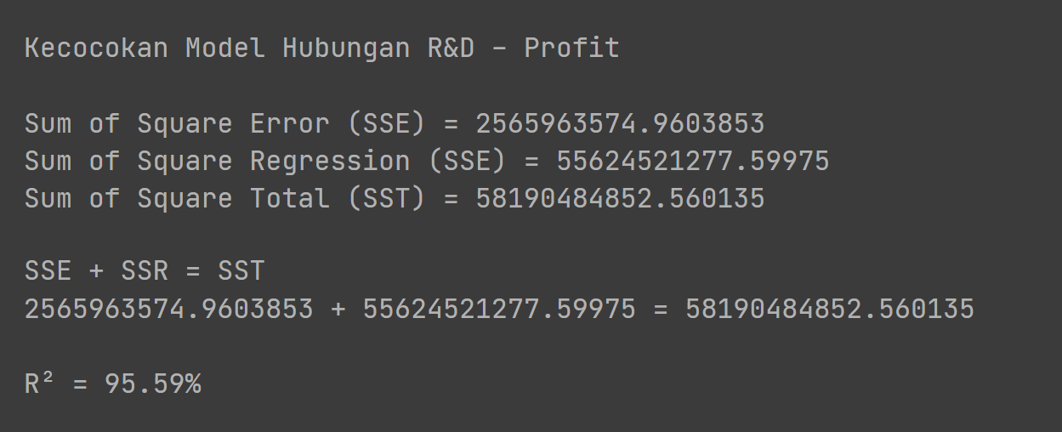

Semakin tinggi nilai dari R2 maka semakin baik model prediksi. Dengan kata lain, semakin

dekat nilai R2 ke 100% semakin baik model. Model Koefisien determinasi yang dihasilkan oleh grafik marketing-profit state Florida adalah 95.59% maka dari itu dapat dikatakan bahwa model yang dihasilkan sangat baik.

1. Interval Estimasi untuk prediksi profit suatu perusahaan startup yang mendedikasikan dana R & D sebesar 125.000 USD dengan tingkat kepercayaan 95%.

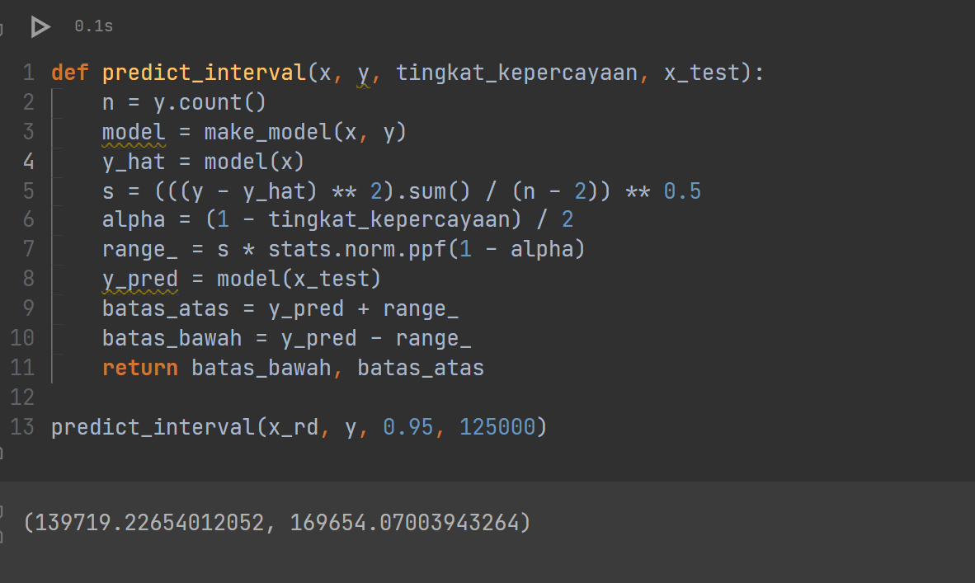

Dengan tingkat kepercayaan 95%, maka besarnya profit yang akan dihasilkan oleh perusahaan tersebut jika perusahaan tersebut mengeluarkan 125 ribu USD untuk R&D berada dalam interval 139719 - 169654 dollar.

1. Hasil regresi linear untuk relasi profit terhadap dana marketing dan Evaluasi Modelnya

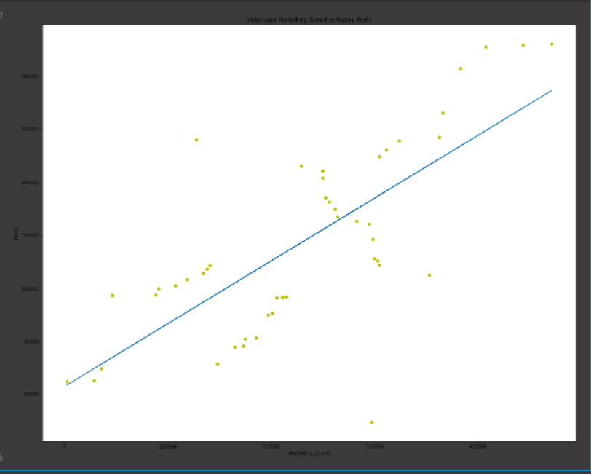

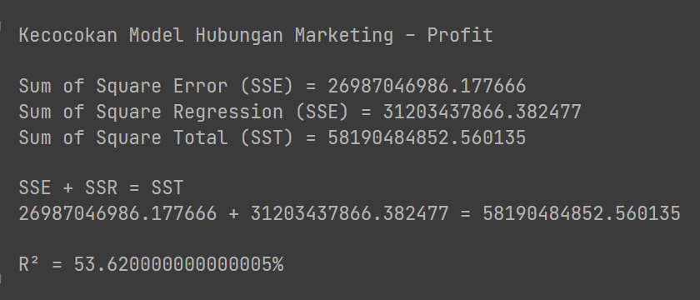

Semakin tinggi nilai dari R2 maka semakin baik model prediksi. Dengan kata lain, semakin dekat nilai R2 ke 100% semakin baik model. Model Koefisien determinasi yang dihasilkan oleh grafik marketing-profit adalah 53,62% maka dari itu dapat dikatakan bahwa model yang dihasilkan kurang baik.

1. Hasil regresi linear untuk relasi profit terhadap dana marketing per state dan Evaluasi Model per state

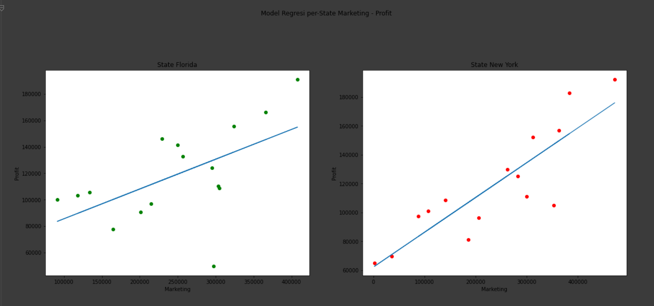

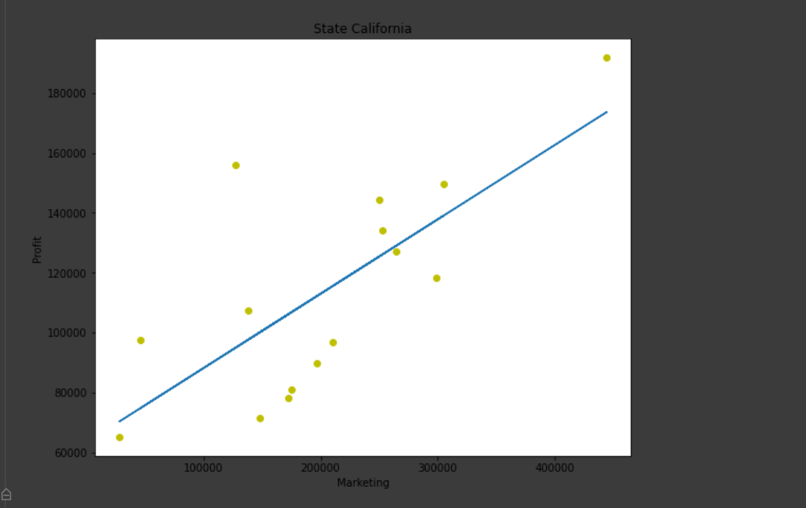

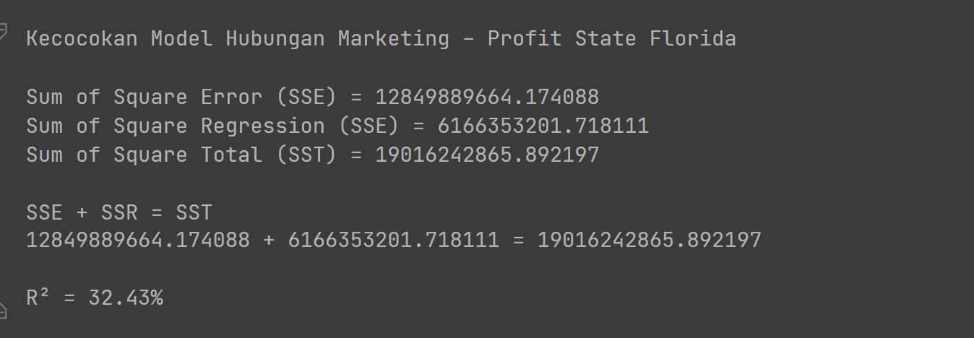

Semakin tinggi nilai dari R2 maka semakin baik model prediksi. Dengan kata lain, semakin

dekat nilai R2 ke 100% semakin baik model. Model Koefisien determinasi yang dihasilkan oleh grafik marketing-profit state Florida adalah 32,43% maka dari itu dapat dikatakan bahwa model yang dihasilkan kurang baik.

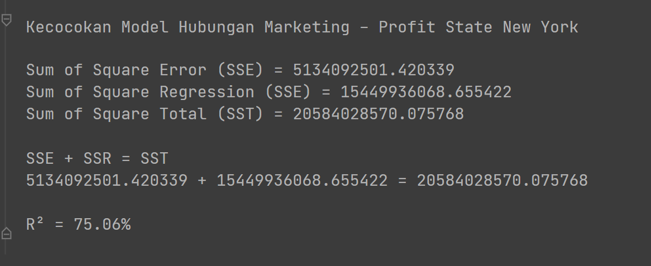

Semakin tinggi nilai dari R2 maka semakin baik model prediksi. Dengan kata lain, semakin dekat nilai R2 ke 100% semakin baik model. Model Koefisien determinasi yang dihasilkan oleh grafik marketing-profit state Florida adalah 75.06% maka dari itu dapat dikatakan bahwa model yang dihasilkan cukup baik.

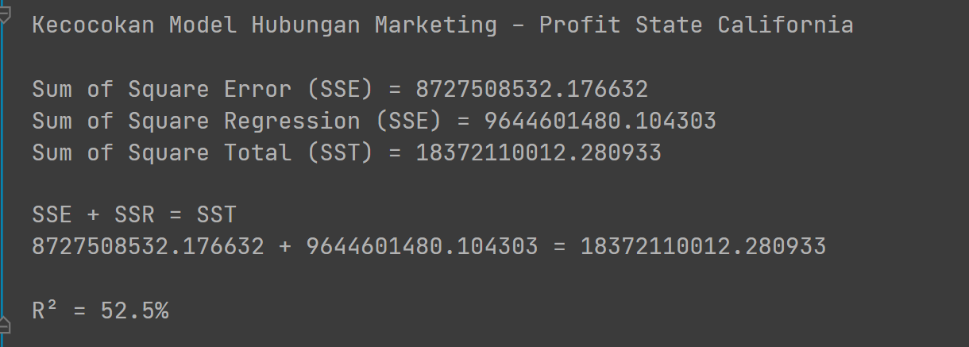

Semakin tinggi nilai dari R2 maka semakin baik model prediksi. Dengan kata lain, semakin dekat nilai R2 ke 100% semakin baik model. Model Koefisien determinasi yang dihasilkan oleh grafik marketing-profit state Florida adalah 52.5% maka dari itu dapat dikatakan bahwa model yang dihasilkan kurang baik.

1. Kaitan antara dana administrasi dengan profit

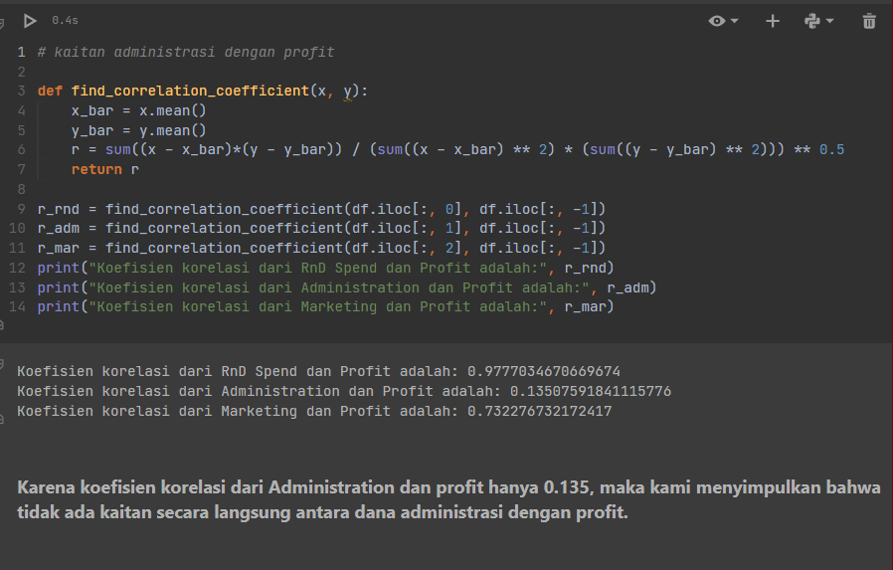

Karena hasil koefisien korelasi dari Administration hanya 0.135 (sangat rendah), maka menurut website <https://accurate.id/akuntansi/koefisien-korelasi/>, koefisien korelasi 0.135 artinya kedua variabel sangat rendah korelasinya.